Marie Anne Médora Gabrielle Vasnier

Naissance : 5 mars 1920, Saint Michel de Wentworth co.Argenteuil, Québec.
Baptême : 28 mars 1920, mission Saint Michel de Wentworth.

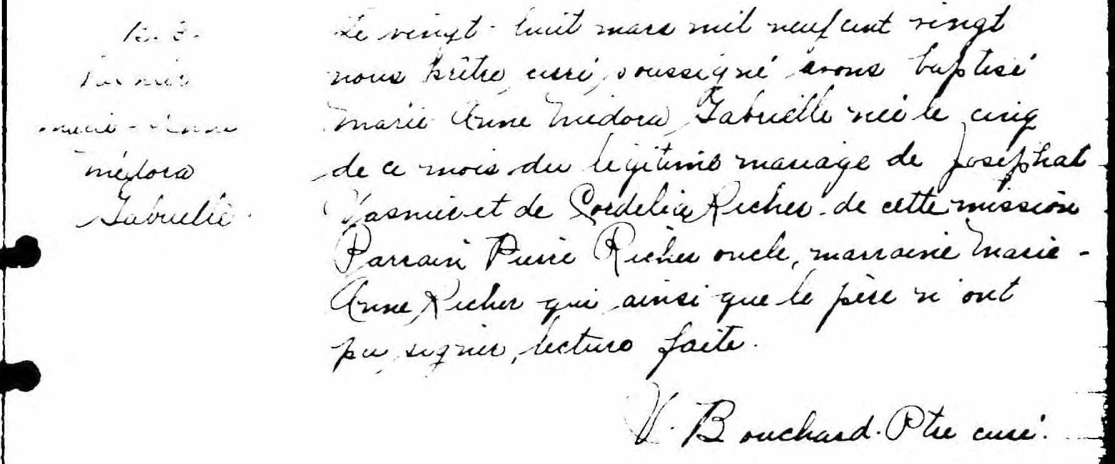

B. 30 Le vingt huit mars mil neuf cent vingt nous prêtre, curé, soussigné avons baptisé
Vasnier Marie Anne Médora Gabrielle née le cinq de ce mois du légitime mariage de
Marie-Anne Josephat Vasnier et de Cordelia Richer de cette mission.
Médora Parrain Pierre Richer oncle, marraine Marie Anne Richer qui, ainsi que le père
Gabrielle n’ont pu signer, lecture faite.
V.Bouchard, Ptre curé.

Référence : Ancestry (Fond Drouin)

